1. 在库房管理下，库存盘点中，产成品盘点明细和原材料盘点明细里，都请增加一个导出EXCEL功能。请见下图：

**已解决**

（1）产成品盘点明细：

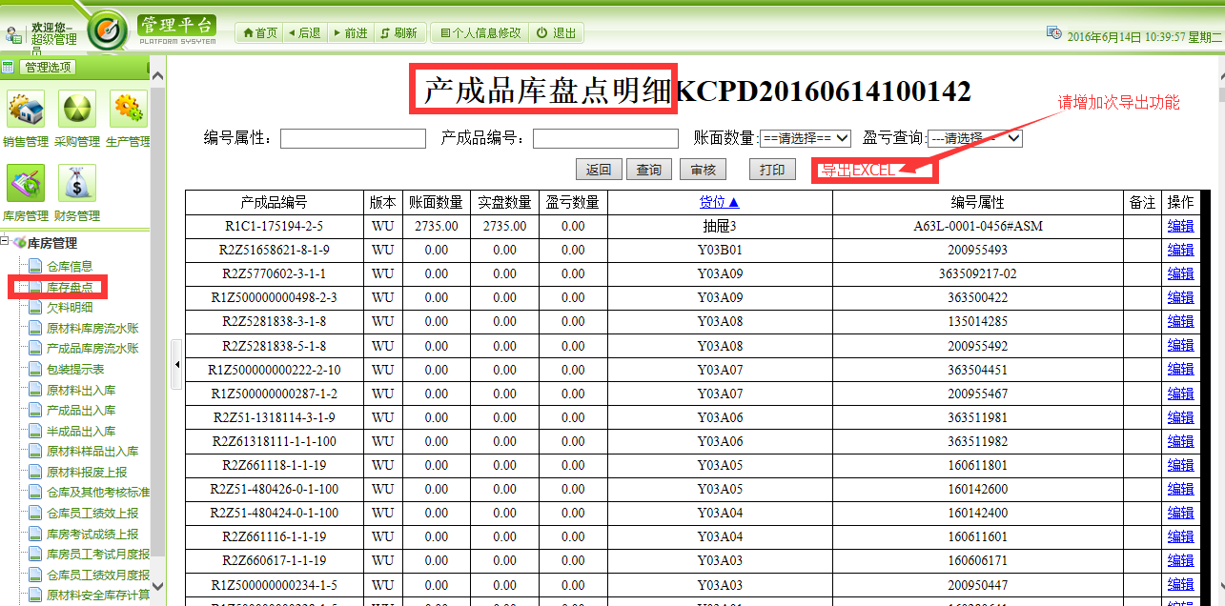

（2）原材料盘点明细：

